新 书 推 荐

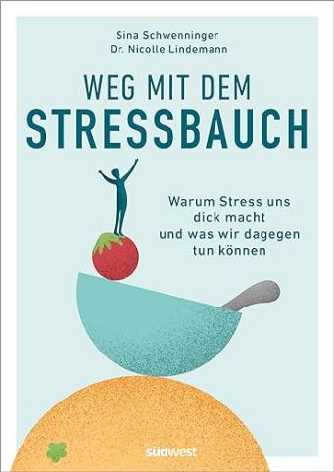
中文书名：《摆脱“压力肚”：为什么压力让人发胖？》
英文书名：Get Rid of the Stress Belly: why stress makes us fat and what we can do about it
德文书名：Weg mit demStressbauch
作 者：Sina Schwenninger & Nicolle Lindemann
出 版 社：Penguin Random House Verlagsgruppe
代理公司：ANA/Lauren
页 数：176页
出版时间：2023年12月
代理地区：中国大陆、台湾
审读资料：电子稿
类 型：保健

内容简介：

压力让人变胖！但究竟是什么原因造成的呢？营养学家兼压力管理教练西娜·施温宁格（Sina Schwenninger）和内科医生尼科尔·林德曼博士（Dr. Nicolle Lindemann）在书中介绍了不同类型的压力、人在压力处境下暴饮暴食的原因、由此产生的卡路里是如何迅速堆积到臀部的，以及，如何才能摆脱这种恶性循环。

本书包含自测抗压能力题目、病人案例研究、日常生活小贴士以及美味简单的烹饪食谱，是一本宝贵又日常的抗压指南。每一个想要对抗日常压力和随之而来的 “压力肚”（Stress Belly）的人都不容错过。

本书卖点：

- 减轻压力，减少腹部脂肪：本书是让生活更轻松、更苗条的首要选择
- 深入了解不同类型的压力，并提供亲测有效的技巧和食谱
- 结合营养学家和整体医学博士的专业知识

作者简介：

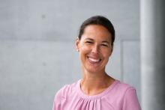
西娜·施文宁格（Sina Schwenninger）是一名营养学家、压力管理和职业倦怠预防教练以及正念培训师。施文宁格曾在一家DAX公司从事市场营销工作时濒临职业倦怠的边缘，但通过各种方式和方法，成功地放慢脚步并远离了危险。除了举办研讨会，她还为教师提供高级培训，并将预防职业倦怠、良好的压力管理和合理营养与健康管理相结合。

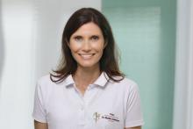
尼科尔·林德曼（Nicolle Lindemann）是一名内科和营养医学专家，还拥有自然疗法和针灸方面的资格证书。在整体内科医疗实践中，林德曼主要治疗慢性病和心身疾病患者。她还擅长营养咨询和减肥。多年来，尼科尔·林德曼博士和西娜·施文宁格一起，以整体营养咨询和减压指导的理念为患者提供服务，使他们的生活更“苗条”、更快乐、更自主。为此，他们创立了“压力肚”的概念。

感谢您的阅读！
请将反馈信息发至：版权负责人
Email：Rights@nurnberg.com.cn
安德鲁·纳伯格联合国际有限公司北京代表处
北京市海淀区中关村大街甲59号中国人民大学文化大厦1705室, 邮编：100872
电话：010-82504106, 传真：010-82504200
公司网址：http://www.nurnberg.com.cn
书目下载：http://www.nurnberg.com.cn/booklist_zh/list.aspx
书讯浏览：http://www.nurnberg.com.cn/book/book.aspx
视频推荐：http://www.nurnberg.com.cn/video/video.aspx
豆瓣小站：http://site.douban.com/110577/
新浪微博：安德鲁纳伯格公司的微博_微博 (weibo.com)
微信订阅号：ANABJ2002

